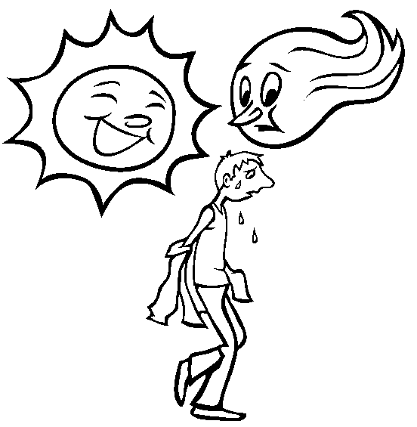
Rüzgâr ile Güneş
Güneş ve rüzgâr kimin daha güçlü olduğunu tartışıyorlarmış. Rüzgâr:
-Ben daha güçlü olduğumu kanıtlayacağım. Şu karşıdaki paltolu yaşlı adamı görüyor musun? Paltosunu senden daha hızlı çıkaracağıma bahse girerim demiş. Güneş bir bulutun arkasına çekilmiş ve rüzgâr kasırga şiddetinde esmeye başlamış. O kuvvetle estikçe ihtiyar adam paltosuna daha sıkı sarılıyormuş.
Sonunda rüzgâr pes edip durmuş. Güneş bulutların arkasından çıkıp yaşlı adama nazikçe gülümsemiş. Çok geçmeden adam alnındaki teri silip paltosunu çıkarmış. Sonra rüzgâra dönmüş nazik ve dostça davranışın, şiddet ve güç gösterisinden daha etkili olduğunu söylemiş.
Aşağıdaki soruları metne göre cevaplayınız.
1) Yaşlı adam ne giyiyormuş?

………………………………………………………………………………….
2) Rüzgâr yaşlı adamın paltosunu çıkarması için ne yapmış?

………………………………………………………………………………….
3) Rüzgâr estikçe yaşlı adam ne yapıyormuş?

………………………………………………………………………………….
4) Güneş, rüzgâra ders vermek için ne demiş?

………………………………………………………………………………….

………………………………………………………………………………….
Aşağıdaki cisimleri istenilenlere göre boyayınız ve gerekli işaretlemeleri yapınız.
1) Küpün ayrıtlarını kırmızıyla çiz, köşelerine mavi nokta koy, yüzlerini sarıya boya.
2) Dikdörtgen prizmanın ayrıtlarını yeşille çiz, köşelerine siyah nokta koy, yüzlerini turuncuya boya.
3) Silindirin yüzlerini kırmızıya boya.

Aşağıda verilen cümlelerde parantez içerisine doğru olanlara (D) yanlış olanlara (Y) yazınız.
( ) Planlı olmalıyız, okul işlerimize öncelik vermeliyiz.
( ) Görsel Sanatlar dersimiz yoksa çantama resim defterimi koyabilirim.
( ) Yemek yemek, bir kişisel bakım etkinliği değildir.
( ) Okul kuralları bizim zararımızadır ve bize hep yasaklar koyar.
( ) Sınıf başkanımızı seçimle seçersek demokrasiye uygun davranmış oluruz.
( ) Herkes yeteneğine uygun kulüpte görev almalıdır.
( ) İstiklal Marşımız okunurken hazır ola geçer, bayrağımıza bakarım.
( ) Dengeli ve düzenli beslenmek için devamlı abur cubur yemeliyiz.
( ) Her insanın farklı özellikleri ve güçlü yanları vardır.
( ) Kızlar futbol oynamamalıdır, futbol erkeklerin yapabileceği bir spordur.
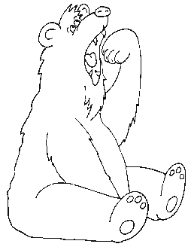
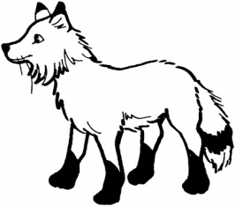
Gülelim Eğlenelim
??? Herkes beni kurnazlığımla tanır. Kümesteki tavuklar beni görünce korkudan bayılır.

??? Armudun iyisini ben yerim. Oldukça iri cüsseliyim.

